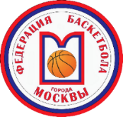

Предварительная заявка
на участие в баскетбольном турнире
«БЫСТРЫЙ ПРОРЫВ»

Город _______________________________________________________________________

Название учреждения _______________________________________________________

Команда (дев./юн.) _________________________________________________________

Возраст _____________________________________________________________________

Сроки турнира (участия)____________________________________________________

Контактное лицо ____________________________________________________________

Телефон/эл.почта контактного лица _________________________________________

Тренер команды (ФИО) _____________________________________________________

Контакт тренера ____________________________________________________________

Просим заполнить заявку и направить ее в любом удобном для Вас виде в оргкомитет.

*заявка не является гарантией участия, необходимо получить подтверждение от оргкомитета.

ОРГКОМИТЕТ:
Инна Безгубенко +7-926-138-06-32
Наталья Демина +7-926-612-27-45,
Эл. адрес: bp@мосбаскет.рф
Сайт: быстрыйпрорыв.рф

